

大阪府豊かな海づくりプラン（Ⅲ期）

豊かな漁場環境の創出 と
「はま」が活気づく新たな都市型漁業の実現

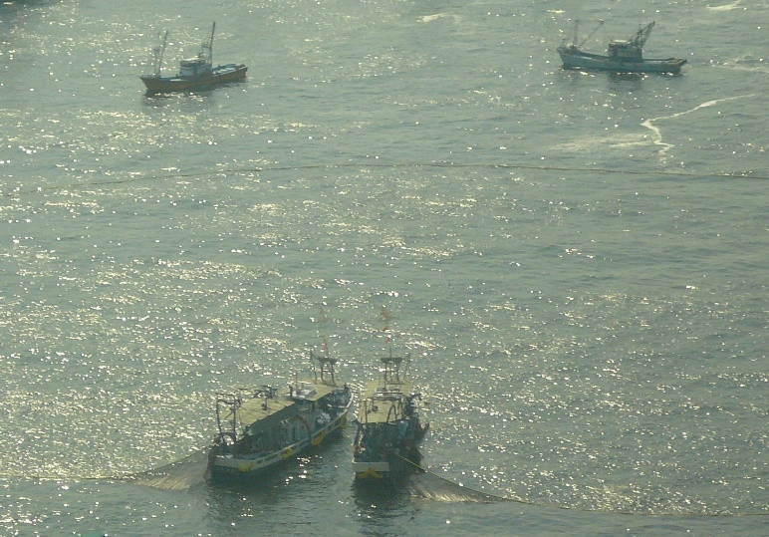

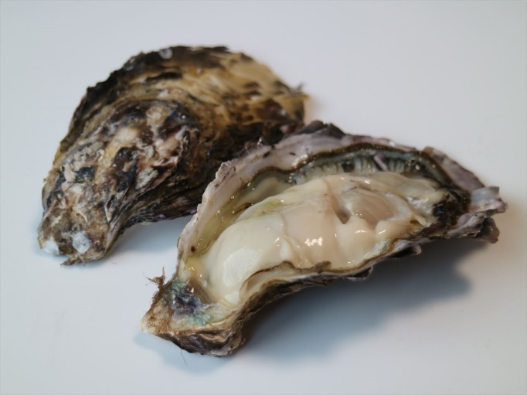

令和７年４月

表紙の写真：「中型まき網漁業の操業風景」「養殖ガキ」
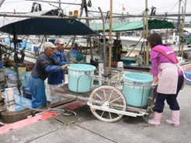
目 次

第１章 Ⅲ期プラン策定にあたって ････････････････････････ 1
１ プラン策定の趣旨 ･･････････････････････････････････ 1
２ プランの位置づけ ･･････････････････････････････････ 1
３ プランの期間 ･･････････････････････････････････････ 2
４ プランの進行管理 ･･････････････････････････････････ 2

第２章 大阪府の水産業の現状と課題････････････････････････ 3
１ 大阪府の水産業の現状････････････････････････････････ 3
２ 大阪府の水産業の課題････････････････････････････････ 7

第３章 大阪府の水産業のめざすべき方向････････････････････ 8
１ 基本目標････････････････････････････････････････････ 8
２ 基本目標を実現するための４つの取組方向･･････････････ 8

第４章 目標を実現するための取組方策･･････････････････････ 10
１ 施策体系････････････････････････････････････････････ 10
２ 具体的な取組方策････････････････････････････････････ 11
３ 数値目標及び成果指標････････････････････････････････ 24

第５章 プランの推進に向けた各主体の役割･･････････････････ 25

参考資料
用語の解説･･････････････････････････････････････････････ 26

コラム目次

１ 「魚庭（なにわ）」の語源 ････････････････････････････ 3
２ デジタル水産業戦略拠点･･･････････････････････････････ 13
３ 海業の取組 ･････････････････････････････････････････ 16
４ 陸上養殖 ･･･････････････････････････････････････････ 17
５ 大阪湾ブルーカーボン生態系アライアンス（MOBA） ･･････ 17
６ 大阪ブルー・オーシャン・ビジョン ･･･････････････････ 19
７ 自然共生サイト ･････････････････････････････････････ 21
８ 全国豊かな海づくり大会 ･････････････････････････････ 21

第１章 Ⅲ期プラン策定にあたって

１ プラン策定の趣旨

大阪府では、水産分野の行動計画として平成17年５月に「大阪府豊かな海づくりプラン（期間：平成17年度～26年度）」、平成27年４月に前プランである「新・大阪府豊かな海づくりプラン（期間：平成27年度～令和６年度）」（以下「前プラン」という。）を策定（令和２年５月改定）し、これに基づき各種水産施策を総合的・計画的に推進してきました。
前プランでは、「大阪湾の漁業生産力を底上げする広域的な漁場整備」や「流通、販売、宣伝等を一体とした攻めの漁業の展開」等の新たな視点を取り入れ、攪拌ブロック礁の設置や水産物のブランド化の推進等の施策を進めてきました。しかし、世界的な気候変動や海の環境変化により、魚介類の分布状況の変化や漁獲量の減少、また少子高齢化による漁業者（後継者）の減少など、水産業を取り巻く環境は大きく変化しています。

一方、国では、令和２年の改正漁業法の施行に伴い、漁獲可能量制度（以下、「ＴＡＣ」という。）による新たな水産資源の管理を行うこととなりました。また、令和５年度に「漁港及び漁場の整備等に関する法律」が改正され、漁港の地域資源の価値や魅力を活かし、雇用機会の確保と地域の所得向上を図る「海業」を推進する環境が整備されました。さらに、水産資源が全国的に減少する中、天候等に左右されず水産物の安定供給が可能である陸上養殖も増加してきています。

以上のような大阪府の水産業を取り巻く現状や課題、将来の新たな水産業のあり方を見据え、「豊かな漁場環境の創出と「はま」が活気づく新たな都市型漁業の実現」をめざし、総合的な水産施策の取組を進めていくため、「大阪府豊かな海づくりプラン（Ⅲ期）」（以下「Ⅲ期プラン」という。）を策定するものです。

２ プランの位置づけ

Ⅲ期プランは、水産基本法第５条（地方公共団体の責務）に定める水産業の振興に関する施策を府が総合的かつ計画的に実施するための行動計画です。
策定に当たっては、水産基本計画をはじめとした国の計画や、府民アンケート及び漁業者ヒアリングの結果を反映させています。
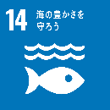

なお、Ⅲ期プランにおいても、平成27年（2015年）９月に国連サミットにおいて採択された「持続可能な開発目標（Sustainable Development Goals：SDGs）」の理念を踏襲しており、各取組の推進を通して、関連するゴールの達成に貢献します。

３ プランの期間

計画期間は令和７年度から令和16年度までの10年間とし、毎年度、進捗状況を把握・検証しつつ、概ね５年を目処に見直すこととします。

４ プランの進行管理

プランの進行管理は、大阪府豊かな海づくりプラン推進懇話会において実施し、その内容については、水産課のホームページで公開します。

大阪府豊かな海づくりプラン推進懇話会委員
令和６年４月１日現在
区 分 | 所 属 | 役 職 | 氏 名
学識経験者  漁業団体代表  公益代表 | 元近畿大学教授  (株)京阪神エルマガジン社  (地独)大阪府立環境農林水産総合研究所  大阪府漁業協同組合連合会  大阪海区漁業調整委員会  大阪府漁港漁場協会会長 | －  メディア編集部副部長  理事長  会長  会長  会長(泉佐野市長） | 多田 稔  村瀬 彩子  石井 実  岡 修  今井 一郎（座長）  千代松 大耕

第２章 大阪府の水産業の現状と課題
１ 大阪府の水産業の現状

【海面漁業・内水面漁業の概要】
大阪湾は、古くから「魚庭（なにわ）の海」や「茅渟（ちぬ）の海」と呼ばれ、魚介類が豊富でさまざまな漁業が盛んに営まれてきました。高度経済成長期以後は、沿岸域の開発により魚介類の産卵や稚魚の成育の場となる藻場や干潟が減少するなど、漁場環境は大きく変化し、漁獲量は減少しましたが、現在も多くの種類の魚介類が水揚げされており、大都市近郊に位置するという立地条件を活かした都市型漁業が活発に行われています。
内水面においては、大阪府の北部を流れる７つの漁業権河川では河川漁業（遊漁）、河内・和泉地域のため池ではカワチブナ、タモロコ等の淡水魚養殖が行われています。
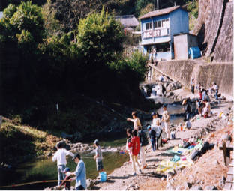
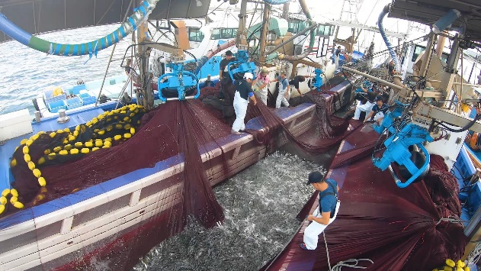

内水面漁業権河川の利用者
中型まき網漁業の操業風景

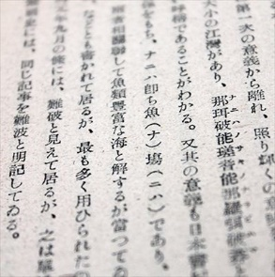
コラム１ 「魚庭（なにわ）」の語源

大阪を示す「なにわ」の語源については、魚に起源を持つ魚場（なにわ）＝魚庭が語源であり、「茅渟（ちぬ）の海」とともに、大阪府沿岸海域が魚介類の豊富な海であったことに由来するという説があります。

出典：「上代浪華の歴史地理的研究」
（昭和22年大八州出版, 天坊幸彦（歴史学者））

【漁業生産量及び生産額】
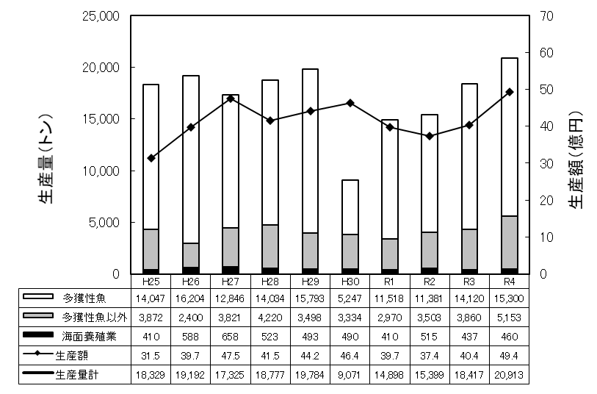
大阪府の漁業生産量は、近年概ね２万トン前後で推移をしています。生産額は、イワシシラスの好漁や入札取引の導入等によりここ５年は40～50億円で推移しています。主な魚種の資源動向は、マイワシ、カタクチイワシ、マアジ等の多獲性魚では、年による変動が大きく、マイワシやマアジは近年減少傾向にあります。
多獲性魚以外をみると、キジハタやサワラ、ハモ等については、栽培漁業や資源管理の取組、海水温の上昇等により近年増加傾向にありますが、イカナゴ、マコガレイ、シャコ、エビ類、マアナゴ等の魚種では減少が顕著です。
「水産統計年報（近畿農政局）」より作成

【海域環境】
大阪府では、高度経済成長に伴い湾奥部を中心に埋立てや水質汚濁が進み、魚介類の産卵や育成の場である浅場や藻場の多くが消失しましたが、
その後の水質汚濁防止法及び瀬戸内海環境保全特別措置法による水質総量規制制度をはじめとする各種施策が講じられた結果、大阪湾の水質は大幅に改善されました。
しかし、湾奥部においては、栄養塩（窒素やりん）の濃度が相対的に高く、依然として貧酸素水塊が発生し、一方、地方独立行政法人大阪府立環境農林水産総合研究所（以下「環農水研」という。）の調査によると、湾の中南部では植物プランクトンなど生物生産に必要な栄養塩の濃度が、冬季に養殖されるノリの生育に影響を与えるレベルまで低下することが確認されています。
府では環農水研と連携し、大阪湾の中部海域に攪拌ブロック礁を設置するなど、栄養塩類の過度な偏在の解消等に向けた調査研究や対策を推進しています。

出典：環農水研（水産技術センター）資料

また、大阪湾の海水温は、気候変動の影響により長期的にみると上昇傾向にあります。海水温の上昇は、イカナゴやマコガレイ、アイナメなど冷水性の魚介類の減少、マダイやハモなど暖海性の魚介類の漁獲量が増加するなど、魚介類の生息に影響を与えることが指摘されています。
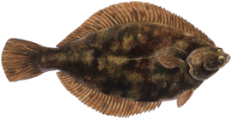


【例】冷水性の魚介類
イカナゴ
マコガレイ
ハモ
マダイ
【例】暖海性の魚介類

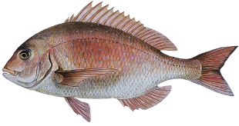

出典：環農水研（水産技術センター）資料

【漁業経営体、就業者】
漁業経営体数の推移（全国及び大阪）
大阪府の漁業経営体数は、厳しい経営環境により、10年前に比べ19％減少（全国では31％減少）しています。
漁業就業者も同様に10年前に比べ24％減少（全国では33％減少）していますが、年齢構成については、全国平均より40歳未満の割合が高くなっています。
年齢別漁業就業者数の推移（全国及び大阪府）

※構成比は小数点以下第2位を四捨五入しているため、合計して必ずしも100とはなりません
販売金額規模別の経営体数については、販売金額が500万円以上の経営体の割合は増加傾向にありますが、500万円未満の経営体が６割以上を占めています。
「漁業センサス」（農林水産省）より作成

【水産業協同組合】
大阪府では、沿海地区に23漁業協同組合と業種別に１漁業協同組合があります。内水面漁業協同組合については、大阪府の北部においてアユ･マスを対象とした遊漁を中心に６漁業協同組合が活動を行っています。
区分 | 漁業協同組合 |  |  | 漁業協同組合連合会 |  | 水産加工業協同組合
区分 | 沿岸地区 | 業種別 | 内水面 | 地区漁連 | 漁連 | 水産加工業協同組合
水産業協同組合 | ２３ | １ | ６ | １ | １ | １

２ 大阪府の水産業の課題
水産業を取り巻く環境

◆全国的な状況変化 及び 環境 ◆漁業者の意見（主なもの）
・港ごとに漁獲量に差
・湾奥部での栄養塩類の偏在や貧酸素水塊の発生、湾南部での栄養塩類濃度の低下
・大規模イベントの開催（大阪・関西万博／全国豊かな海づくり大会）
・インバウンドの回復
・大阪ブルー・オーシャン・ビジョンの実現に向けた海洋プラスチックごみ削減への取組
・南海トラフ地震対策

・底魚等の漁獲量の減少
・少子高齢化による漁業者(後継者)の減少
・気候変動による魚の分布と漁獲量の変化
・漁業法等改正(海業の推進、資源管理の徹
底等)
・陸上養殖の増加
・ブルーカーボン生態系としての藻場、干潟の重要性や社会的関心の高まり
・底魚等の漁獲量が大きく減っている
・新規就業者が入ってこない
・今後は、魚の売り方や魚価のアップ・付加価値の向上が重要である
・漁獲量が減っており、海業など新規事業を行う必要がある（ノウハウを持つ者と連携したい）

◆大阪府における状況 ◆前プランでの主な課題
漁獲量・漁業所得やキジハタ等の放流数など、プランで掲げた目標については一定達成しているものの、下記課題が残されている。
〔課題〕
・若手漁業者の割合や新規就業者数
・大阪産(もん) 水産物に対する食体験と評価
・ブランド化等による大阪産(もん) 水産物の付加価値向上
・青空市場等による港のにぎわい
・大阪湾の環境に対する府民の意識向上

取組ポイント・視点を整理
○漁獲量の減少・頭打ちのため、「水産資源の維持向上」「漁獲物の付加価値向
上」「漁業以外の新たな収益の確保」が必要
○漁業者の減少のため、「漁協の経営基盤強化」「人材育成」等が必要
○大消費地(食の都)に近接する立地特性を活かした都市型漁業のシーズの活用や、
成長産業化の推進
→ １．大阪の水産業の成長産業化

港のにぎわい
儲かる漁業

○大規模イベント開催により大阪湾が大きく注目される機会に、豊かな環境の保全・
再生・創出が必要
→２．大阪湾の豊かな環境の保全・再生・創出

海ごみ
ブルーカーボン生態系
栄養塩

万博
海づくり大会
○大規模イベント開催を契機に魅力発信と港に人を呼び込むため、「府民の大阪湾
の意識向上」「大阪の魚介類の認知度UP」が必要
→３．府民への海の恵みの提供
インバウンド

○地震や高潮への備えと貝毒等への対応が必要
→４．漁港や水産物の安全対策
安全・安心
第３章 大阪府の水産業のめざすべき方向

１ 基本目標

豊かな漁場環境の創出 と
「はま」が活気づく新たな都市型漁業の実現

魚介類が豊富で豊かな大阪湾であり続けられるように、漁場環境の保全・再生や、大阪湾をベースに従来の漁業だけでなく海業の取組等により多くの人が漁港に訪れ大阪湾の恵みを享受できるような取組、ＩＣＴの活用や陸上養殖等を通して将来を見据えた持続可能な新たな都市型漁業の実現をめざします。

２ 基本目標を実現するための４つの取組方向

（１）大阪の水産業の成長産業化

漁業は水産業の根幹となるものです。
近年、全国的に漁獲量が減少してきており、大阪でも漁獲量の大きな増加は望めません。しかし、食の都と呼ばれる大消費地に近接する漁場を持つ恵まれた立地を生かした都市型漁業は大阪の強みとなることから、水産業の成長産業化をプランの１つ目の取組方向とします。
なお、水産業の成長産業化においては、さらに３つの方向に分けて取組を進めます。

（1-1）漁獲量の維持・向上に資する取組
広域的な漁場整備や稚魚放流を実施するとともに、適切な資源管理によって漁獲量の維持・向上に取り組みます。

（1-2）大阪漁業の競争力強化に資する取組
漁獲された水産物の付加価値を高めることや組合の経営基盤の安定化等により大阪漁業の競争力強化を図り、水産業の収益向上をめざします。

（1-3）海ビジネスや陸上養殖など新たな収益の確保及び港の活性化に資す
る取組
都市部の近くにある港や魅力のある水産物といった地域資源を生かして、これまでの魚を獲るといった漁業以外の新たな収益の確保と港の活性化に取り組みます。

（２）大阪湾の豊かな環境の保全・再生・創出

大阪湾は、古くから魚介類が豊富な豊かな海として存在してきましたが、固有の課題としては、栄養塩類の偏在化が挙げられ、湾南部では栄養塩類の濃度低下によって養殖藻類の色落ちが発生する一方、湾奥部では富栄養化等により貧酸素水塊が発生し、魚介類等の生物の生息に悪影響を及ぼしています。
一方で、近年、全国的にブルーカーボン生態系としての藻場、干潟の重要性や社会的関心が高まってきており、様々な主体により藻場造成等の活動が行われています。また、ノリ・ワカメ等藻類の養殖もＣＯ_{２}の貯留（ブルーカーボン）に寄与するものです。
その他、大阪ブルー・オーシャン・ビジョンの実現に向け、「OSAKAごみゼロプロジェクト」等の大阪湾に流入する海ごみ削減等の取組が進められています。
2025年には大阪・関西万博、その翌年には第45回全国豊かな海づくり大会～魚庭(なにわ)の海おおさか大会～といった大規模イベントが開催され、大阪湾に大きな注目が集まる絶好の機会となることから、大阪湾の豊かな環境の保全・再生・創出をプランの２つ目の取組方向とします。

（３）府民への海の恵みの提供

府民の大阪湾に対する意識や大阪で獲れる水産物に対する認知度が低いなど、依然課題が残されています。
新型コロナウイルス感染症の拡大等により低迷した府民消費やインバウンドが回復してきた他、全国豊かな海づくり大会等の大規模イベントも開催されることから、大阪湾や大阪産(もん)水産物の魅力を発信し、府民への海の恵みを提供することをプランの３つ目の取組方向とします。

（４）漁港や水産物の安全対策

近年、大規模地震の発生や南海トラフ地震のリスクが高まっていることから、漁港における安全対策は喫緊の課題です。また、食の安全を求める消費者の意識が高まっていることから、漁港や水産物の安全対策をプランの４つ目の取組方向とします。

第４章 目標を実現するための取組方策

目標を実現するため、４つの取組を柱とする各種施策を推進します。

１ 施策体系

２ 具体的な取組方策
（１） 大阪の水産業の成長産業化
（１－１）漁獲量の維持・向上に資する取組
施策１ 広域的な漁場整備（藻場ブロックの設置等）の推進
- 魚介類の生活史の特性に応じた広域的な漁場整備の展開
魚介類の産卵場や稚魚の育成場となる藻場、増殖場造成等の漁場整備の取組について、国の新たな「漁港漁場整備長期計画（令和４～８年度）」を踏まえ、魚介類の生活史や大阪湾の海域特性に応じた整備を広域的・計画的に進めます。

② 大阪湾南部海域における藻場造成
令和４年に策定した、「大阪府海域ブルーカーボン生態系ビジョン～藻場の創造・保全による豊かな魚庭（なにわ）の海へ～」に基づき、大阪湾の南部海域に藻場ブロックの設置を行い、藻場の造成による水産資源の増大を図るとともに、ブルーカーボン生態系によるカーボンニュートラルへの寄与を図ります。
また、造成した藻場については、地元漁業者と連携し、継続してモニタリングを行うとともに、食害魚の除去や藻類の種付け等の保全活動も行います。

設置する藻場ブロック

③ 新たな漁場整備方策の検討
令和６年度から行っている藻場造成の計画が令和13年度に終了することから、計画の進捗や大阪湾の水産資源の状況を踏まえ、新たな漁場整備方策の検討を行います。

施策２ 栽培漁業の推進
水産資源の維持・増大と大阪産(もん)魚介類の府民への安定供給をめざして、「第８次大阪府栽培漁業基本計画（令和４～８年度）」に基づき、栽培漁業センターにおいて大阪湾の中高級魚種であるキジハタ、ヒラメ、アカガイ等の生産・放流を行います。
近年、気候変動の影響による海水温の上昇等により、漁獲量の減少や大阪湾で獲れる魚介類の種類が変わってきていることから、令和９年度からの第９次計画の策定にあたっては、これらの海域環境の変化に対応した新たな放流魚種の検討を行います。
また、漁業協同組合（以下「漁協」という。）が独自で実施する稚魚放流についても、放流魚種の選定や放流方法等の技術的な助言を行います。
上記の施策を実施するため、引き続き、環農水研及び公益財団法人大阪府漁業振興基金（以下「基金」という。）と連携し、種苗生産・放流技術開発や作業効率化を図ります。
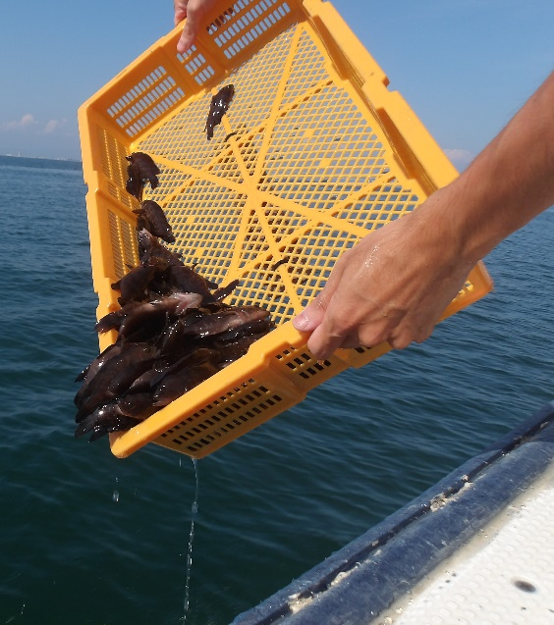
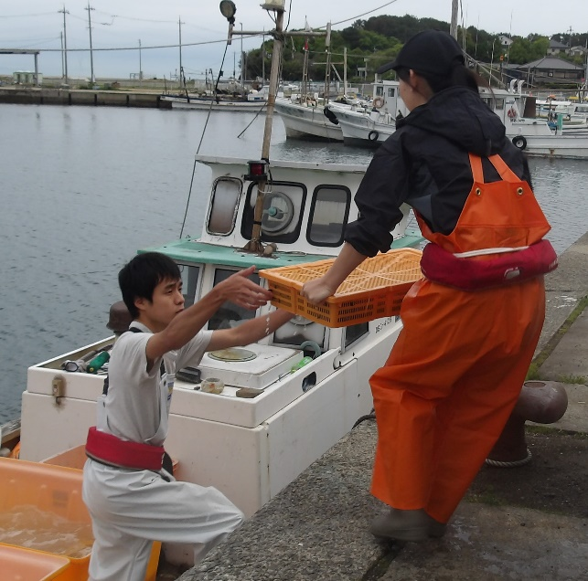
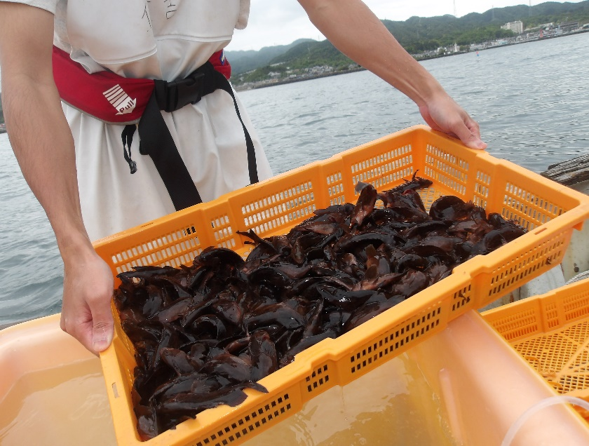

キジハタの稚魚放流

施策３ 科学的知見に基づく水産資源の適切な管理
① 新たな漁獲可能量制度（TAC）への対応
令和２年度の改正漁業法の施行に伴い、水産資源ごとに、最新の科学的知見を踏まえた資源評価に基づき漁獲可能量を設定するTACによる管理が基本となりました。今後、大阪府で新たなTAC魚種が位置付けられた場合、大阪府水産情報データベースを活用して迅速に漁獲量を把握するなど、資源管理を徹底します。
② 漁業者による自主的な資源管理の推進
漁業者による自主的な資源管理については、現在、底びき網や船びき網等６業種で資源管理部会を組織して、小型魚の再放流や禁漁期の設定等の取組を行っています。引き続き環農水研が行う資源調査結果をもとに、科学的な知見に基づく自主的な管理が図れるよう指導助言を行います。
また、資源管理協定の策定支援や、協定の定期的な検証、内容の改善等の指導を行います。
漁業者による小型魚再放流の基準

③ 遊漁船業者や遊漁者による資源管理の推進
近年、遊漁者による釣獲量が水産資源に対し一定の割合を占めるとの意見もあることから、水産庁が進める採捕報告の取組を遊漁船業者等に求め、資源管理の重要性を周知します。
将来的には、遊漁者による資源管理の取組が進むよう遊漁船業者の協議の場の設置、運営を検討します。
④ ＩＣＴを活用した効率的な漁業操業と資源管理の両立
令和５年度から運用を開始した「大阪府水産情報データベース」に集積される漁場や漁獲の情報に、気象や海象等を加えＡＩ解析を活用した操業を漁業者団体が計画（デジタル水産業戦略拠点）していることから、効率的な漁業操業や資源管理の両立が進むよう支援を行います。
コラム２ デジタル水産業戦略拠点
国は資源管理の推進や漁業の生産性の向上を図るため、水揚げ量の把握等の取組にデジタル技術を活用する「デジタル水産業戦略拠点」の創出を進めています。大阪府では令和５年度に大阪・泉州広域水産業再生委員会の取組がモデル地区として選出され、漁獲量や海象等各種データを活用した漁場や魚価予測等の取組を進めています。

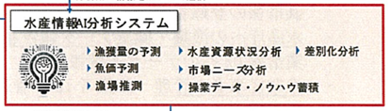

AIでの分析イメージ

施策４ 適正な漁業秩序の維持による水産資源の保護
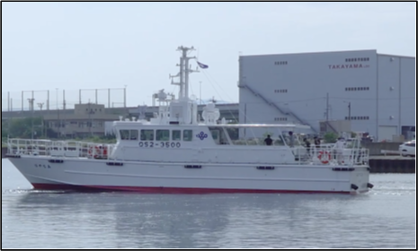
① 漁業関係法令の遵守
大阪府地先海域における漁業法令違反の防止と漁業秩序の確立を図るため、令和６年２月に就航した漁業取締船「はやなみ」を運航し、違法操業の厳格な取締り等を行うことで水産資源の保護に努めます。

② 遊漁者への周知・啓発
漁業取締船 「はやなみ」
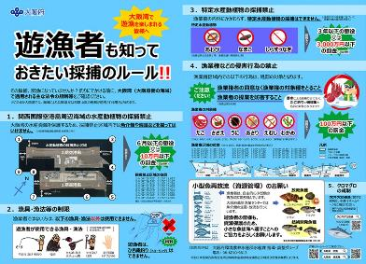
遊漁者が、大阪府海域における水産動植物の採捕ルールや小型魚の再放流、航行マナーを遵守するよう、海上航行安全講習会や釣り関係団体の協力等により、周知・啓発を行います。また、遊漁船業者と漁業者等で構成する協議会を開催し、漁場利用に関するルールの策定やトラブルの解決、事故発生時におけるセーフティネットの構築など、漁業と遊漁の適正な海面利用秩序の維持に努めます。
遊漁者向け周知啓発チラシ

③ 海面利用にかかるトラブル防止
漁業紛争や一般船舶との海面利用にかかる競合等、海上保安庁や海区漁業調整委員会等と連携してトラブルの防止及び解決に係る措置を適正に講じます。

施策５ 新たな海面養殖の展開
海面養殖については、区画漁業権に基づく適正な海面利用が図られるよう事業主体を指導するとともに、環農水研との連携により、環境変化に対応した養殖技術の開発・普及、養殖生産に必要な漁場環境データの公表等の技術支援を行います。また、これまで養殖を行っていなかった海域の活用を検討します。
さらに、波浪の強い海域でも可能なマガキの養殖技術（シングルシード）が開発され、マガキ養殖に取り組もうとする漁業者が増えていることから、環農水研と連携し、技術指導を行い生産量の向上を図るとともに、生食用カキの出荷支援等による付加価値向上を図ります。今後も、環農水研と連携し、新たな養殖魚種に対して技術指導を行います。

施策６ その他水産資源の増大に向けた取組
- 漁業操業の支障となる事象の対策（クラゲの除去等）
近年、漁業操業の支障となっている事象（クラゲの発生等）の対策について、民間企業や環農水研と連携して対策技術の開発を進めるとともに、国の補助制度等を活用し、クラゲ駆除等の活動を支援します。

② 有害赤潮や貧酸素水塊等漁場のモニタリング
環農水研と連携して大阪湾の環境をモニタリングし、漁場環境の保全・改善と、漁況予測や資源管理の基礎データとして活用します。
また、有害・有毒プランクトンの発生状況を調査し、漁業被害の未然防止や食の安全の向上を図ります。

（１－２）大阪漁業の競争力強化に資する取組
施策７ ＩＣＴ等を活用した効率的・効果的な販売
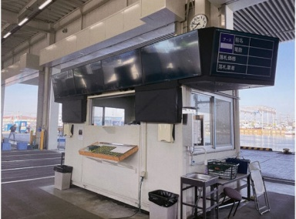
① 底びき網漁業等の水揚げの集約（セリ場の統合）への取組
船びき網漁業ではＩＣＴを活用してセリ場を統合したことで、水揚げ金額が増加したため、他の漁業においても国の補助制度の活用等についての助言を行い、各地の水揚げの集約に向け支援します。
電子化されたシラスの入札システム

② 漁協が行うECサイトを活用した鮮魚販売の取組
従来の市場に出荷する販売手法以外の取組として、ECサイトを活用した販路開拓も効果的であるため、民間企業とのマッチングの場の提供や国の補助制度等の情報提供を行い、鮮魚販売の取組を支援します。

施策８ 付加価値向上のためのブランド化や６次産業化の推進
① ブランド化に向けた取組
大阪産(もん)水産物について、品質の安定化・向上に向けた取扱いを行うことで他との差別化を図るとともに、競争力の強化をめざした取組を行います。
水産資源の持続的利用や環境に配慮して生産された水産物であることを示す「水産エコラベル」認証や品質･衛生管理に関する「HACCP」認証の取得など、海外への輸出を含め漁業者や加工業者等が行う取組の促進を図ります。
また、大阪には大阪府漁業協同組合連合会がブランド化している「泉だこ」や「魚庭あこう」のほか、首都圏の市場でも高値で取引されているアカガイ・マイワシ等の高品質な水産物や淀川下流部で漁獲される天然ウナギ、ハゼ等地域の特色のある水産物があります。これらの情報発信や出荷形態の検討、加工品の開発等、漁業者による積極的なブランド化の取組について支援を行います。
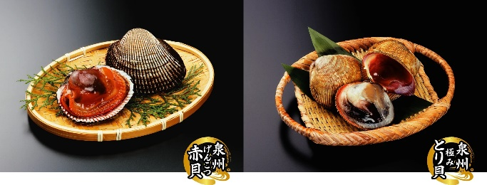

令和５年度にブランド化されたアカガイとトリガイ

② ６次産業化の推進
６次産業化の取組（低利用・未利用資源の活用等）を希望する漁業者や漁業者団体等に対し、国の補助制度の活用等の支援を行います。

施策９ 地域の特性を活かした所得向上の取組
地元市町や漁協が主体的に策定する地域の特性に応じた「浜の活力再生プラン」の実現に向け助言を行うとともに、国の補助制度の活用等の支援を行い、漁業者の所得向上を図ります。

【浜の活力再生プラン優良事例表彰】
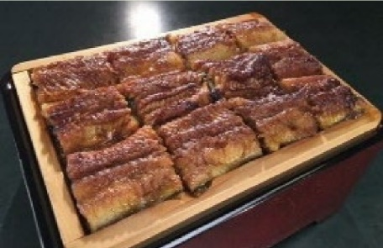
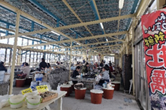
水産庁
長官賞
農林水産
大臣賞

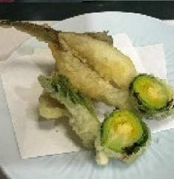

【令和６年度】 大阪市地区
※写真は淀川産天然ウナギ料理と
天然ハゼを使用した料理
【令和４年度】 田尻地区
※写真は牡蠣小屋

施策10 漁業協同組合の事業・経営基盤の強化
① 漁業活動を継続するための組合への指導助言
近年、漁業者の高齢化等による組合員数の減少が喫緊の課題となっている中、今後も漁業や漁協の活動を継続するためには、合併等による経営基盤の維持や拡大等が必要であることから、漁協のニーズを踏まえ指導助言を行います。

② 漁業者人材(リーダー)の育成、新規就業者の確保
若手漁業者が安定した漁業経営を行い、将来の組合運営や漁村地域の中核を担う人材となるよう、漁業者団体と連携し、幅広い知識の習得や優れた経営感覚を養うための研修会等を行います。
また、新規就業者が確保されるよう漁業就業支援フェアへの出展を漁業者団体に働きかけるとともに、大阪の漁業の魅力を情報発信します。

施策11 漁業経営安定対策の推進
近年の水産資源の減少や魚価の低迷等により経営が厳しい漁業者に対して、漁業収入安定対策事業（所得補償制度）への加入促進に向け、制度等の周知を図ります。
また、当該事業は、計画的に資源管理に取り組む漁業者が対象となっていることから、資源管理協定の策定に向け支援を行います。

施策12 省エネ漁業の取組によるコスト削減
燃油価格の高騰・高止まりが漁業経営に及ぼす影響を緩和するため、漁業者に国の補助制度や融資等の情報提供を行い、省エネに対応した機器の導入等を促進します。

（１－３）海ビジネスや陸上養殖など新たな収益の確保及び港の活性化に資
する取組
施策13 港のにぎわいの創出に向けた漁業体験や青空市場等の海業の推進
新たな収益の確保に向け漁港の遊休地等を活用して漁業者が実施する漁業体験や直売所等の海業の取組が促進されるよう、水産業や海に関する魅力の抽出や、海業に取り組もうとする漁業者と企業等とのマッチングを行うための手法を検討するなど、支援を行います。
コラム３ 海業の取組
海業（うみぎょう）とは、海や漁港の地域資源の価値や魅力を活用する取組や事業であって、国内外からの多様なニーズに応えることにより、水産物消費の拡大、地域のにぎわいや所得と雇用を生み出すことが期待されるものです。
大阪ではこれまで漁業体験といった観光漁業や青空市場等が漁港で行われています。
漁港の日曜朝市
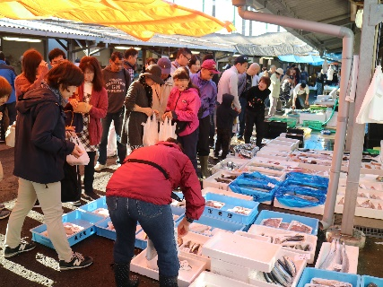

施策14 陸上養殖の推進
近年、海面以外で養殖を行う陸上養殖技術が確立され、大資本による大型プラントの整備や、異業種分野からの新規参入が増加しています。大阪府では、陸上養殖の推進に向け、漁港等の遊休地における漁業者との連携や環農水研による技術指導など事業者のニーズ等を踏まえた支援を行います。
コラム４ 陸上養殖
一般的な養殖は海面など自然環境の一部を区切って行われますが、陸上養殖は水面から完全に区切られているのが特徴であり、近年設備が進歩したことからその導入事例が増加しています。
陸上養殖には大きく分けて閉鎖循環式養殖とかけ流し式養殖の二つがあります。
閉鎖循環式養殖は人工海水をろ過しながら養殖を行う手法で、海が無い場所でも養殖することができますが、施設整備や維持管理等のコストが高くなる傾向があります。
かけ流し式養殖は沿岸部において海から直接海水を取水し養殖を行う手法で、人工海水やろ過を必要としないため、安価に養殖を行うことができます。

（２） 大阪湾の豊かな環境の保全・再生・創出
施策15 ブルーカーボン生態系の保全・再生・創出に向けた取組
① 大阪湾МОＢＡリンク構想の推進
大阪湾におけるブルーカーボン生態系（藻場・干潟）のミッシングリンクとなっている湾奥部における藻場等の創出や、湾南部や西部における保全・再生を大阪・関西万博等を契機として、民間企業や地域団体等と連携して加速化することにより、大阪湾沿岸をブルーカーボン生態系の回廊（コリドー）でつなぐ「大阪湾МОＢＡリンク構想」を推進します。

コラム５ 大阪湾ブルーカーボン生態系アライアンス（MOBA）
大阪湾沿岸を藻場等で取り囲む「大阪湾МОＢＡリンク構想」を2050年度に実現するため、本構想に賛同する企業、団体、行政機関等が連携して、大阪湾におけるブルーカーボン生態系の保全・再生・創出を推進するため、令和６年１月に、兵庫県とともに「大阪湾ブルーカーボン生態系アライアンス（MOBA）」を設立し、取組の具体化を図っています。

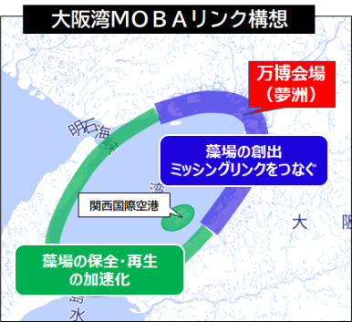

② 大阪湾奥部における藻場等の創出
大阪湾奥部では、民間企業等と連携して、咲洲西護岸（大阪南港野鳥園護岸）における藻場創出等の藻場拠点形成に向けた取組を推進します。

③ 大阪湾南部海域における藻場造成（再掲）
施策１「広域的な漁場整備（藻場ブロック等）の推進」

施策16 海域の実情に応じた水環境の保全・再生及び栄養塩類の管理
① 水質総量削減制度等の実施
大阪湾の湾全体としては現在の水質を維持しつつ、湾奥部における赤潮や貧酸素水塊等の課題が発生している海域に対応するため、水質総量削減制度等に基づき、生活排水対策、産業排水対策及びその他の排水対策等を計画的かつ総合的に実施し、削減目標量の達成を図ります。

② 栄養塩類の管理等
水質環境基準を達成・維持しつつ、生物多様性・生物生産性を確保するために海域別・季節別のめざすべき栄養塩濃度レベルや、その管理手法の確立に向けた検討を進めます。
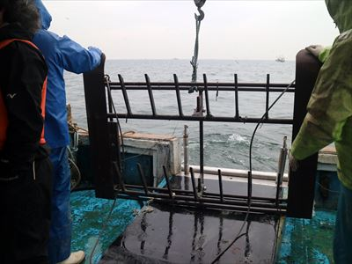
③ 海底耕耘・漁民の森づくり
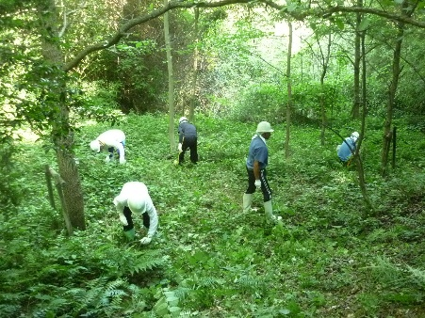
漁業者が海底を桁で掘り起こす海底耕耘（こううん）は、海底に蓄積された栄養塩類を海中に還元させること、底質の改善により底生生物や底魚の生息環境を改善させる効果や、貝毒原因プランクトンの発生抑制にも有効という専門家の意見もあることから、この取組が効果的に行われるよう漁業者団体に対し専門的な観点から技術的な助言を行います。
海底耕耘の桁
また、魚介類の良好な生息環境の保全や形成等を目的として行う上流域の森林整備の取組が円滑に推進できるよう、活動の実施母体である協議会に参画し漁業者と連携して取組を進めます。
岸和田市神於山での下草刈り
④ 海底窪地の埋戻し
大阪湾には過去に埋立用土砂を海底から採取した際にできた窪地が複数あります。窪地内はヘドロが堆積し、夏場を中心に貧酸素水塊が発生することから水産資源に悪い影響を及ぼします。海底窪地については、国や関係自治体で構成する「大阪湾海域環境支援協議会」において埋戻しの進捗や効果等を情報共有し、早期埋戻しの実現を図ります。

施策17 大阪ブルー・オーシャン・ビジョンの実現に向けた海域・河川のごみ対策
「2050年までに海洋プラスチックごみによる新たな汚染ゼロ」をめざす「大阪ブルー・オーシャン・ビジョン」の実現に向け、大阪府・大阪市では「大阪ブルー・オーシャン・ビジョン」実行計画を策定するとともに、大阪府では「OSAKAごみゼロプロジェクト」を実施するなど、プラスチックごみによる河川や海洋汚染の防止に率先して取り組んでいます。
Ⅲ期プランでは、漁業者による海洋プラスチックごみの削減にも資する対策として、漁港区域に漂着したごみ及び操業中に回収し持ち帰ったごみについて、国の補助制度を活用し、適切に回収・処分を行います。また、海につながる河川のごみ対策として、内水面の漁協が行う漁業権河川の清掃事業を進めます。
その他、府民に対しては、水辺のレジャー・釣りで出たごみの持ち帰り等について啓発を行い、漁場環境美化に努めます。
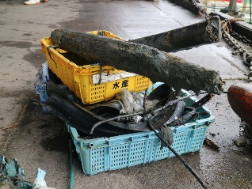
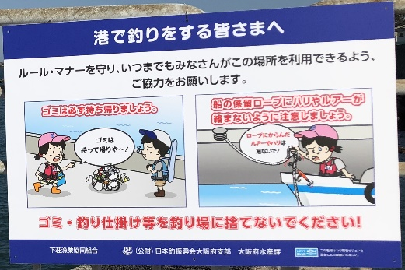

啓発看板（釣り関係団体との連携により設置）
漁船により回収された海底ごみ

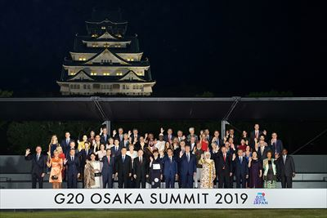
コラム６ 大阪ブルー・オーシャン・ビジョン

令和元年６月に開催されたＧ20大阪サミットの首脳宣言において、海洋プラスチックごみによる新たな汚染を2050年までにゼロにすることをめざす「大阪ブルー・オーシャン・ビジョン」が共有されました。
海洋プラスチックごみのさらなる削減に向け、水産分野においても積極的な取組を推進する必要があります。

出典：外務省G20大阪サミット
ホームページ
https://www.mofa.go.jp/mofaj/
gaiko/g20/osaka19/jp/photos/

施策18 大阪湾の水産資源、環境保全に関する研究機能の充実
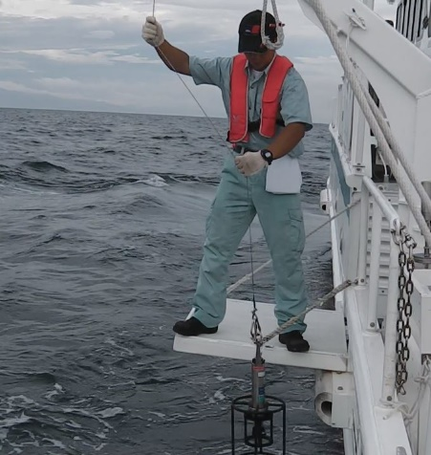
環農水研（水産技術センター）は、大阪湾の環境の保全・改善及び水産資源の管理・増殖技術など、幅広い調査研究を行っています。今後は、「陸上養殖」「ブルーカーボン生態系」「大阪湾の環境教育」など、近年関心が高まっているこれらの分野について取組を進め、研究機能の充実を図ります。

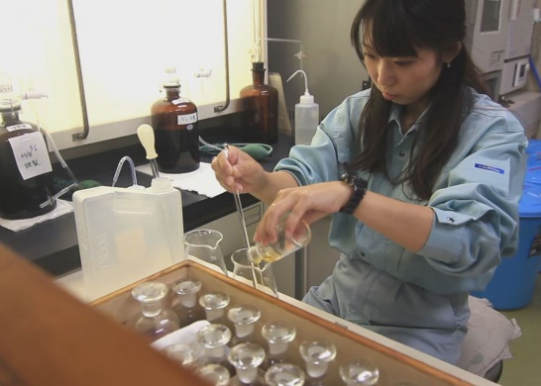

水産技術センターにおける調査・研究状況（左：船上測定、右：室内分析）

施策19 海域・河川開発に伴う漁業影響を抑制するための取組
海域の埋立てや河川改修等、魚介類の生息環境に影響を及ぼす恐れのある事業計画に対して、水産資源保護の観点から工事の方法や影響の軽減策を提案するなど、漁業への影響を抑制します。

施策20 内水面漁場環境保全のための取組の推進
「内水面漁業の振興に関する法律」の基本理念である内水面漁業の有する水産物供給機能及び多面的機能の発揮に向け、大阪府の内水面漁場環境に応じた生物の生息状況の把握や漁場環境の保全等の施策の推進を図ります。
府内７か所の漁業権河川については、環農水研と連携し河川環境・生態系保全に資する漁場環境の調査を定期的に行い、漁場環境の把握に努めます。

施策21 希少生物保護など生物多様性の保全
① 希少生物の保全に関する研究内容の充実
多様な魚介類の生息の場である淀川水系等の生物多様性の保全を図るため、環農水研と連携し、希少生物の保全に関する研究内容の充実、強化に努めます。また、造成した藻場等について、自然共生サイトへの認定をめざし、生物多様性の保全の取組を進めます。
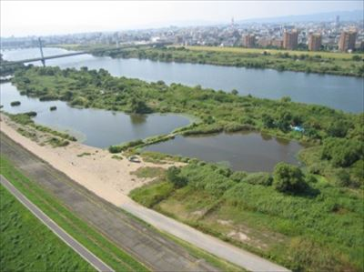
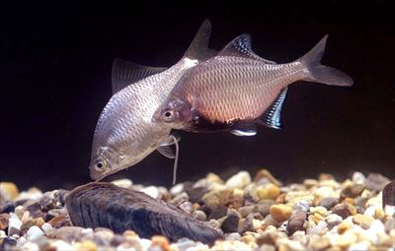

イタセンパラの生息地
イタセンパラ
②（再掲）施策15「ブルーカーボン生態系の保全・再生・創出に向けた取組」
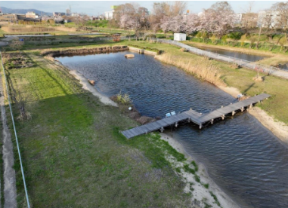
コラム７ 自然共生サイト

「自然共生サイト」とは、「民間の取組等によって生物多様性の保全が図られている区域」を国が認定する区域のことです。
認定区域は、保護地域との重複を除き、「OECM」として国際データベースに登録されます。
府内には、堺第7-3区共⽣の森や環農水研の生物多様性センター（淀川の氾濫原を模したビオト
ープ池等）など9か所が認定されています。（令和７年1月現在）
環農水研生物多様性センター
ビオトープ池

（３） 府民への海の恵みの提供
施策22 全国豊かな海づくり大会を契機とした大阪漁業・魅力の発信
令和８年に大阪府で初めて開催される第45回全国豊かな海づくり大会を契機に、大会の基本方針である「美しく豊かな大阪湾の保全と継承」、「未来に向けた都市型の漁業の推進」、「『食の都』大阪の魅力発信」の実現に向け、多くの主体の連携による豊かな大阪湾を次世代に引き継ぐための取組を進めます。

コラム８ 全国豊かな海づくり大会

水産資源の保護・管理と海や河川等の環境保全の大切さを広く国民に訴えるとともに、つくり育てる漁業の推進を通じて漁業の振興と発展を図ることを目的とし、昭和56年から全国各地で開催されている国民的行事の一つです。
大阪府では、令和８年秋に第45回全国豊かな海づくり大会～魚庭（なにわ）の海おおさか大会～を開催します。

全国豊かな海づくり大会
シンボルマーク

施策23 大阪産(もん) 水産物の認知度向上及び食べる機会の創出
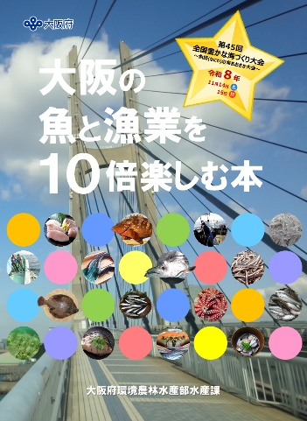
① 大阪の漁業及び大阪産(もん)水産物の魅力発信
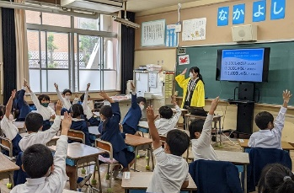
大阪湾の漁業や水産物の認知度を高め、地域資源として広く活用していくため、漁業を体験できるスポットや水産物を味わえるところ等について、府のホームページやＳＮＳ、イベント等で積極的に発信します。また、大阪産(もん)水産物を活用する飲食店等に対して大阪産(もん)ロゴマーク取得促進に取り組むなど、府民が大阪産(もん)水産物を食べることができる機会の創出につなげます。
大阪の魚と漁業を10倍楽しむ本

② 各種イベントや出前授業
次世代を担う子供たちに大阪湾や大阪産(もん)水産物等への関心を持ってもらうよう、漁港等における漁業者と連携したイベントの実施や府内小・中学校等への出前授業等の取組を行います。
小学校での出前講座

施策24 漁港や漁業権河川の魅力の発信
① 大阪湾を体験できる機会の創出（海業等）
大阪府沿岸の漁協等が取り組んでいる漁業体験や青空市場等の海業の他、漁港の魅力を府のホームページやＳＮＳ等により広く発信し、府民が大阪湾を体験できる機会の創出を図ります。

② 内水面漁業権河川の活用
自然に気軽に触れることのできる漁業権河川は府民にとって貴重な場所となっているため、積極的にPRを行い、府民の憩いの場として活用を促進します。

（４） 漁港や水産物の安全対策
施策25 大規模な地震や津波等に備えた漁港、海岸の整備
平成30年度に南海トラフ地震や津波に対応するための防潮堤の整備が完了しました。
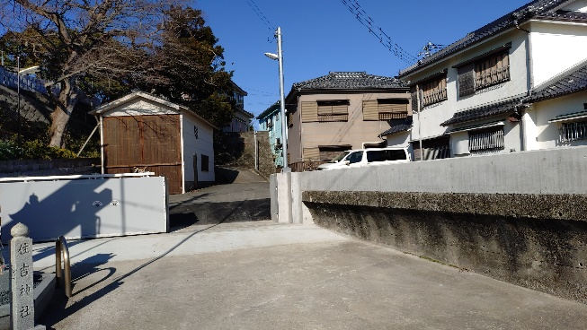
引き続き満潮時に過去最大規模の台風が最悪のルートを通った場合の高潮を想定した防潮堤嵩上げ工事の未了箇所について、順次対策工事を行います。
また、防潮堤の開口部に設置している防潮鉄扉等の閉鎖施設について、遠隔監視化や電動化の整備を行うとともに、操作者の安全を確保する観点から遠隔操作化の検討を行います。
防潮鉄扉及び防潮堤

施策26 大規模な地震や津波等に備えた漁港等における防災行動の準備
南海トラフをはじめとする大規模な地震や津波、火災等の災害が発生した際に被害を最小限に抑えるため、各漁協に対して緊急連絡体制の構築や避難対応など、研修会等を通じて防災意識の醸成を図ります。

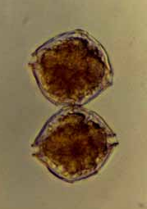
施策27 貝毒発生時の健康被害防止対策の徹底
環農水研による有毒プランクトンの監視結果に基づき、貝毒検査及び出荷の自主規制の要請を行い、府民の健康被害の防止を徹底するとともに、検査結果及び規制の状況をホームページで速やかに公表します。
貝毒原因プランクトン
（アレキサンドリウム・カネテラ）

施策28 漁港の効率的な利用
大阪府が管理する漁港の中で利用範囲が地元の漁業を主とする「第１種漁港」について、将来の漁港のあり方を検討しつつ、条件が整った漁港は地元市町と移管の協議を進め、漁業の振興を図ります。

施策29 コイヘルペスウイルス病等魚病のまん延防止のための対策の徹底
養殖水産動物及び水域の生態系に重大な被害を及ぼすおそれがあるコイヘルペスウイルス病やコイ春ウイルス血症(日本には未侵入)等の特定疾病（農林水産省令による）のまん延防止のため、巡回指導等による予防や魚病発生時の検査、防除対策を行います。
府民へは、これらの魚病は人には感染しないこと等正しい情報を伝え、風評被害が出ないよう努めます。

施策30 内水面漁業及び養殖業に被害をもたらすカワウ等の対策の推進
府県の境界を越えて集団移動し府内のため池養殖業や河川漁業に被害をもたらすカワウへの対策については、関西広域連合等に参画し近隣府県及び環農水研とともに一体的な調査研究を進めます。
また、内水面の漁協が国の補助制度を活用して取り組むカワウ被害防除対策の事業が円滑に進められるよう、環農水研と連携し、漁協に対し積極的に情報提供を行います。

施策31 漁港や海域における油流出事故への迅速な対応及び安全操業対策の推進
① 油流出等事故対策
油流出等による漁業活動への被害を防止するため、平常時から油流出時の連絡体制を整備し、関係機関と連携を密にするなど、事故発生時にはマニュアルに基づき迅速に対応します。

② 安全操業対策
大阪湾で操業する小型漁船や航行する船舶の安全性を確保するため、漁船及び遊漁船の所有者を対象とした航行安全講習会を開催するとともにライフジャケットの着用の徹底を指導します。
また、本府の漁業操業の状況について、ホームページ等で情報提供する等注意喚起を行います。
３ 数値目標及び成果指標

Ⅲ期プランでは、数値目標と成果指標を設定します。
数値目標は、プランに基づき施策を実施する上で目標とする数値で、成果指標は、施策の推進により目標の達成状況を測る目安となるものです。
なお、数値目標及び成果指標の動向は毎年度把握することとしますが、成果指標のうち府民の意識調査等により把握するものについては、概ね５年ごとに行います。

【成果指標】
【取組方向】
【数値目標】

１大阪の水産業の
成長産業化

２大阪湾の豊かな環境
の保全･再生･創出

３府民への海の恵みの提供

４漁港や水産物の
安全対策

◆大阪府海域ブルーカーボン生態系ビジョンに基づく藻場造成面積
（累計11ha）

◆キジハタ等放流尾数
（31万尾/年）

◆後継者等新規就業者数
（26人 / 年）

◆海業の新規取組事業数
（累計10事業）

◆陸上養殖新規届出事業数
（累計５事業者）

◆海域ごみの回収量
（6千㎥/ 年）

◆青空市場来場者数
（50万人/ 年）

◆内水面漁業権河川利用者数
（3.0万人/ 年）

◆漁港海岸における防潮堤の高潮
対策整備延長
（累計1,970ｍ）

◇漁業産出額 46.6億円
※物価上昇の影響を除く
（R2-R4平均 42.4億円）

◇養殖生産量 520トン
（R2-R4平均 471トン）

◇若手漁業者割合 30％
（R5 25.7％）

◇大阪湾で獲れる水産物の
認知度 50％
（R6 35.3％）

◇大阪府内の漁港へ出かけた
ことがある人の割合 25％
（R6 16.5％）

第５章 プランの推進に向けた各主体の役割

Ⅲ期プランによる施策を進めていくためには、大阪府をはじめ、関係機関、漁業団体、漁業者はもとより府民、企業など幅広い主体がそれぞれの役割を果たしつつ、連携して取り組むことが大切です。各主体の役割や期待されることは以下のとおりです。

【府】
プランに基づき水産業の振興に関する各種施策について様々な主体と連携し、プランの実現に向け着実に施策を推進します。
【地方独立行政法人大阪府立環境農林水産総合研究所】
公設試験研究機関として、環境や資源、生物多様性等に関し、大阪の水産業の将来を見据えた先駆的な調査研究を行います。
【市町村】
基礎的な地方公共団体として、地域の実情に応じた水産施策に取り組むとともに、府と連携してプランを推進します。
【漁業協同組合・大阪府漁業協同組合連合会】
漁業者の共同組織として、指導事業や販売事業等の事業を通じ、組合員等の経済的社会的地位や水産業の生産力の向上を図ります。
【漁業者】
漁業の主体として、府民に豊かな食を提供するとともに、持続的な漁業の発展に向け資源管理や漁場保全に取り組みます。
【水産関係団体】
公益財団法人大阪府漁業振興基金等は、その設立趣旨や行政ニーズ、社会情勢の変化に応じた事業を推進し、プランの推進に向け取り組む主体を支援します。
【企業】
水産物の生産に関する技術開発やブルーカーボン生態系の創出に関する取組、地域振興への関与など水産業の活性化に貢献します。
【府民】
消費者として、大阪の漁業や大阪湾の環境に関する理解を深め、積極的に大阪産(もん)水産物を選択・購入することで、水産業の活性化に貢献します。

参考：用語の解説
【あ行】
泉だこ
大阪府で漁獲されたマダコを原材料として、ゆでだこに加工されたものをいい、平成２２年度にタコ類では全国で初めて地域団体商標として登録された。商標権者は、大阪府漁業協同組合連合会。
栄養塩
海水中に溶け込んだ窒素、りんなど、植物プランクトンや海藻の生長に必要な物質の総称。
大阪産（もん）
大阪府域で栽培・生産される農産物、畜産物、林産物、大阪湾で採取され大阪府内の港に水揚げされる水産物、大阪府域の内水面で生産・採取される水産物、及びそれらを原材料にした加工食品。府は事業者に対しロゴマークの使用を許可制とし普及を推進している。
【か行】
海底窪地
昭和30年代後半以降、大阪湾岸での埋立用土砂を海底から採取した際にできたもの。窪地内はヘドロが堆積し、夏場を中心に貧酸素水塊が発生する。
貝 毒
主に二枚貝が毒素を持ったプランクトンを摂取することにより、二枚貝の体内に毒が蓄積することをいう。麻痺性と下痢性があり、麻痺性の場合、フグ毒と同程度の強さを持つ。有毒プランクトンが海域から検出されなくなると、貝の体内の毒も消失する。
漁獲可能量(TAC) 制度（TAC：Total Allowable Catch）
国が魚種別に1年間の漁獲量を漁獲可能量（TAC）としてあらかじめ定め、漁業の管理主体である国及び都道府県ごとに割り当て、それぞれの管理主体が、漁業者の報告をもとに割当量の範囲内に漁獲量を収めるよう漁業を管理する制度。
漁業センサス
我が国の漁業の生産構造、就業構造等の実態等を把握するため５年に１回行われる調査。
漁港漁場整備長期計画
水産業、漁村を支える基盤である漁港や漁場の整備の総合的かつ計画的に実施するために、漁港漁場整備法（昭和25年法律第137号）第6条の3の規定に基づき国により策定される計画。
コイヘルペスウイルス病
コイヘルペスウイルスによりコイが感染する病気で、感染力が強く大きな被害をもたらす。本府では平成15年にはじめて天然水域で陽性のコイが確認され、それ以降たびたび発生している。
公益財団法人大阪府漁業振興基金
栽培漁業等に関する事業を実施し、大阪府漁業の振興、経営の安定等を図るために設立された公益財団法人。
【さ行】
栽培漁業
魚介類を人工的に卵からふ化させて、自然の海で生存する可能性が高まる大きさまで育ててから海に放流し、成長した魚介類を漁獲すること。
栽培漁業基本計画
栽培漁業基本計画とは、栽培漁業を計画的かつ効率的に推進するための指針として、沿岸漁場整備開発法第7条の2第1項に基づき都道府県が策定する計画。種苗の生産や放流、育成に関する指針を定めており、対象とする種の数量や大きさ、技術開発に関する目標や課題等を示している。
生物多様性
生物の豊かな個性とつながりをいう。生物多様性条約（1993年発効）では、生態系の多様性・種の多様性・遺伝子の多様性という３つのレベルで多様性を位置づけている。生物多様性が低下すると生態系サービスが劣化する。
【は行】
浜の活力再生プラン
地域の水産業の現状を踏まえ、水産業を核として、地域の活力を再生するための総合的かつ具体的な取組を定めた計画。漁協と市町村を構成員とする地域水産業再生委員会で策定され、水産庁が認定する。
貧酸素水塊
水中の溶存酸素が極めて低い水塊。夏季、閉鎖性の内湾で海底の有機物が分解される際に酸素が消費されることにより形成される溶存酸素が極めて低い海水のかたまり。風等の影響により表層近くに上昇すると青潮となり、そこに生息する生物がへい死するなど大きな影響を与える。
【ま行】
藻 場
沿岸域に形成された海藻等の群落をいう。ホンダワラ類が主体となった藻場をガラモ場、海草類のアマモが主体となった藻場をアマモ場と呼ぶ。藻場は、魚介類の産卵場や稚魚等の成育の場となるほか、酸素の供給や水質浄化など水産上重要な役割を有する。
【や行】
溶存無機態窒素（DIN)
水中に溶けているアンモニア態窒素、亜硝酸態窒素、硝酸態窒素の合計で表す。植物プランクトンや海藻の生長に必要な栄養素である。
溶存無機態りん（DIP)
水中に溶けているりん酸態りんを主とするりんをいう。溶存無機態窒素同様、植物プランクトンや海藻の生長に必要な栄養素である。
【ら行】
６次産業化
６次産業化とは、農林漁業（１次産業）と製造業（２次産業）、流通・販売業等（３次産業）との総合的かつ一体的な推進を図り、農山漁村の豊かな地域資源を活用し、新たな付加価値を生みだす取組のことで、農林漁業者や農山漁村等の所得向上や雇用を確保し、農山漁村の活性化を目標としているもの。

